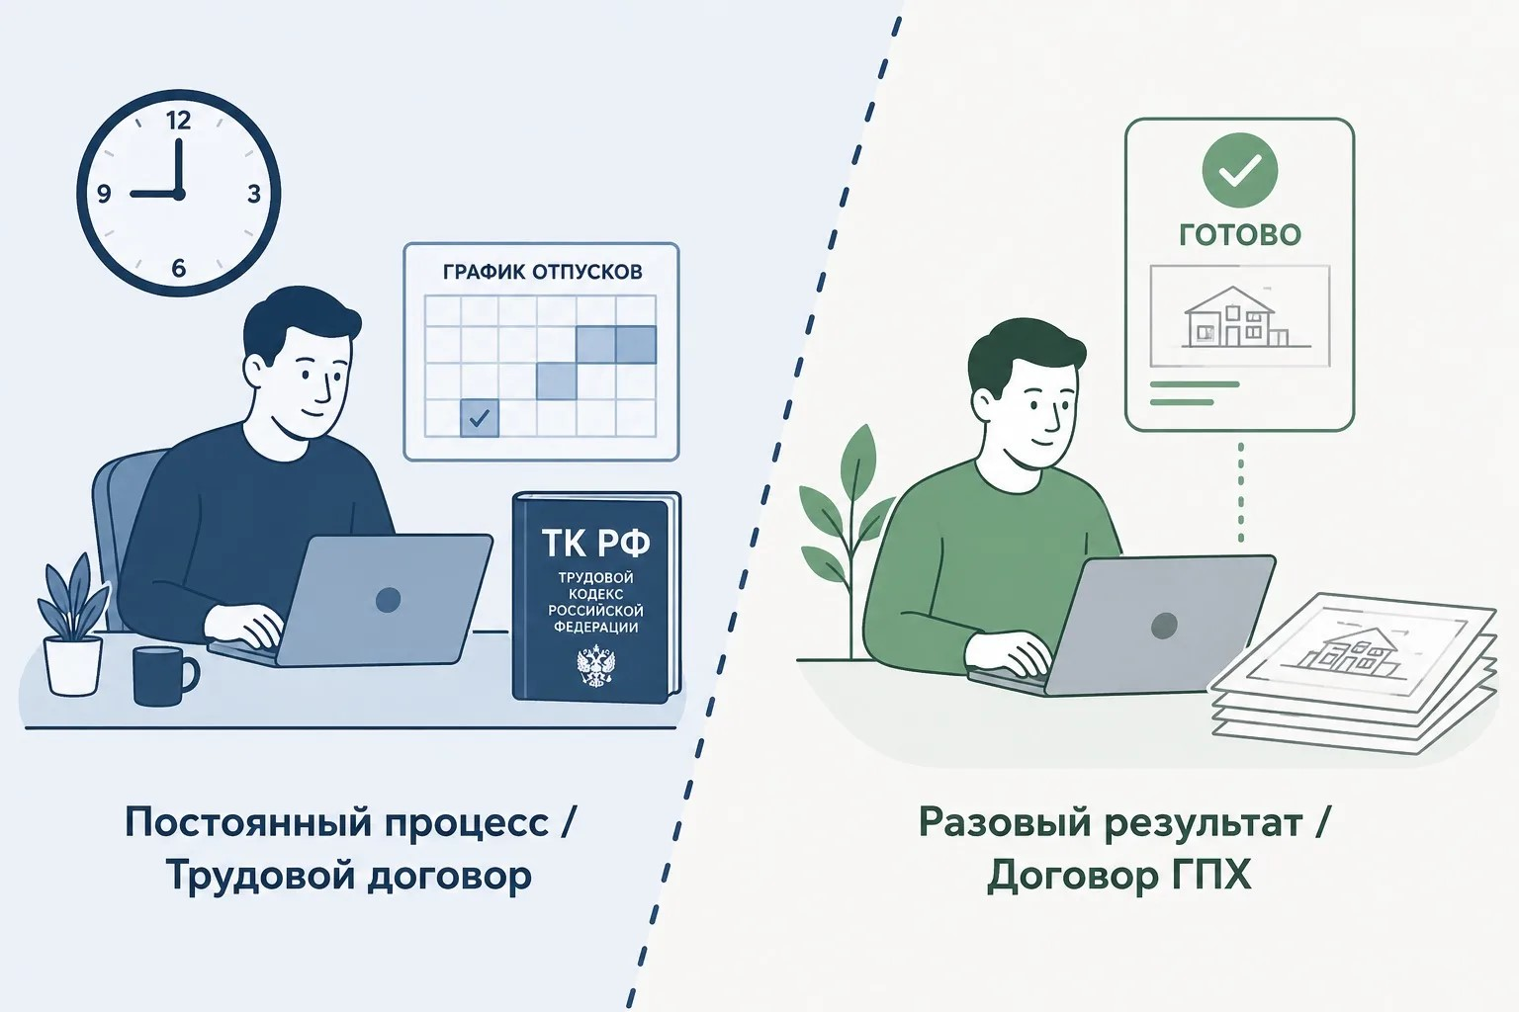

⚠️ ГПХ вместо трудового договора: правомерно или нарушение?

Подмена трудовых отношений договорами гражданско-правового характера - одна из форм нелегальной занятости.

По каким критериям суды признают отношения не трудовыми?

- оказываемая услуга специфическая, разовая, сезонная;
- в штатном расписании нет должностей для исполнения данных работ и услуг;
- физлица не подчиняются правилам внутреннего трудового распорядка и локальным нормативным актам организации (ИП);
- физлицам не выделяют рабочие места, форму и оборудование;
- исполнители не включены в производственную деятельность организации (ИП);
- исполнители в период отношений с организацией работали у других страхователей;
- организация не контролирует режим труда, не предоставляет выходные и т.д.;
- вознаграждение выплачивается по факту оказания услуг и зависит от объема работы в сроки, которые не совпадают с датами выплаты зарплаты;
- в договорах определен объем работ, сроки выполнения, вознаграждение за весь объем, работы принимаются по актам;
- организация проверяет только итоги и качество работ;
- подрядчики выполняют работы сразу по ряду специальностей, а не по конкретной трудовой функции.

С признаками трудовых отношений вы можете ознакомиться по ссылке: https://mintrud.orb.ru/activity/16660/.

